# Iniciar la aplicación

1. Haga doble clic en el ícono “SI-APIVE” en el escritorio.

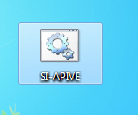

**Figura 7**: Ícono del programa en el escritorio.

1. Se abrirá una ventana de carga del programa. En la misma aparecerá una cuenta regresiva hasta que el programa se encuentre listo.

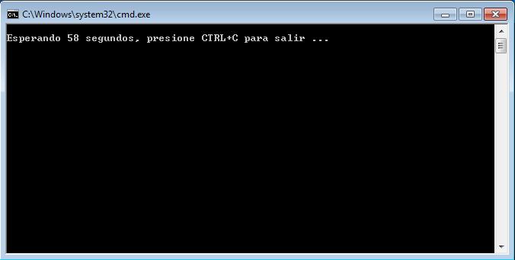

**Figura 8**: Ventana de carga del programa.

**Nota Importante:** No cierre la ventana de línea de comandos, de lo contrario la aplicación dejará de funcionar. La siguiente imagen muestra la ventana de carga del programa una vez que la aplicación se encuentre abierta.

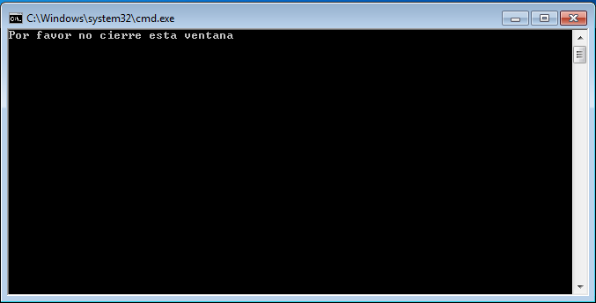

**Figura 9**: Ventana de control del programa.

1. Una vez que se acabe el tiempo de espera, se abrirá una ventana del navegador Firefox® con la pantalla de inicio de sesión de la aplicación.

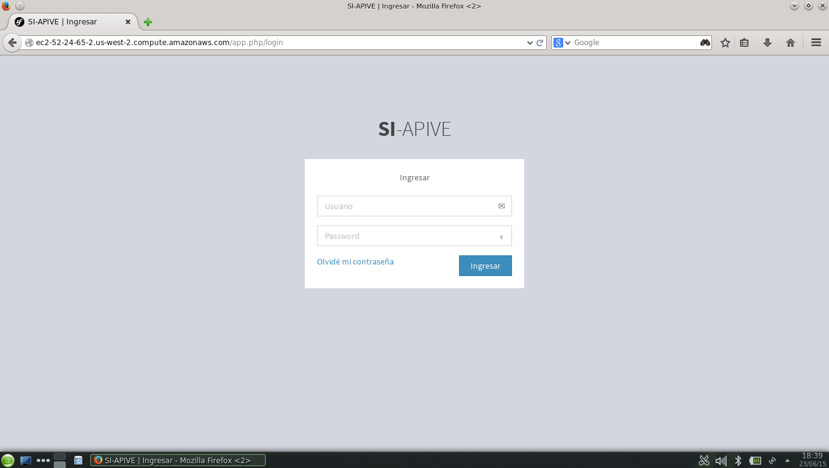

**Figura 10**: Pantalla de inicio de sesión.

1. Ingrese su nombre de usuario y contraseña y haga clic en **“Ingresar”.**
2. Una vez que el inicio de sesión sea correcto, se mostrará la pantalla principal del programa. Una vez aquí, usted podrá ingresar a cualquier módulo mediante los botones en la pantalla principal o en el menú principal.

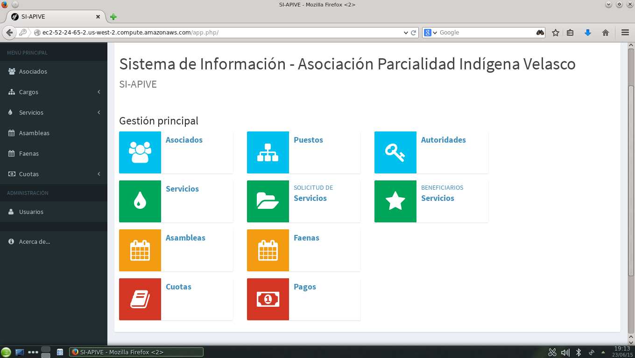

**Figura 11:** Pantalla principal del programa.